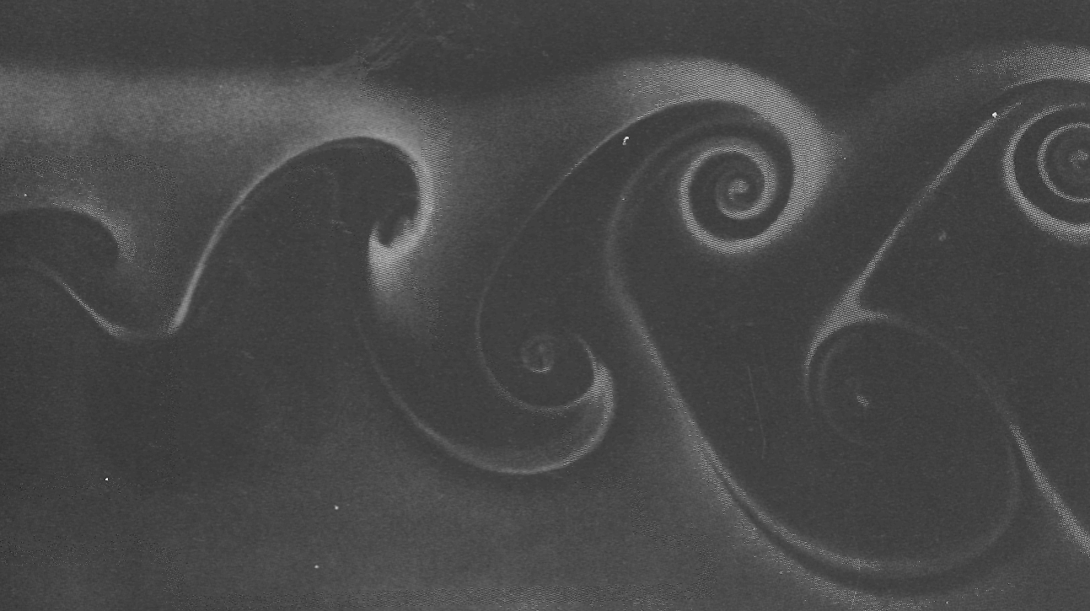

Рисунок69(95). Вихревая дорожка Кармана за круговым цилиндром при Re = 200.
Этот снимок, сделанный на другой жидкости (и в другой стране), оказался соответствующим такому моменту времени, что картина течения обладает замечательным сходством с картиной, представленной на предыдущем снимке. Течение происходит в аэродинамической трубе малой турбулентности; вверх по потоку от цилиндр^ вводится тонкая пелена табачного дыма. Фото Gary Koopmann

